# **GymHub**

# 

# Korisničko uputstvo

# Verzija 1.0

# Istorija revizija

|  |  |  |  |
| --- | --- | --- | --- |
| **Datum** | **Verzija** | **Opis** | **Autori** |
| 16.06.2021. | 1.0 | Inicijalna verzija | Luka Mladenović Teodora Kalezić Petar Milisavljević |

# Sadržaj

1. Uvod 4

2. Početna stranica portala 4

3. Prijavljivanje korisnika na portal 4

3.1 Registarcija novog korisnika 5

3.2 Registracija nezaposlenog 6

3.3 Registracija organizatora kursa 7

3.4 Registracija poslodavca 7

3.5 Prijavljivanje registrovanog korisnika na sistem 9

3.6 Dodavanje novog konkursa 9

3.7 Menjanje podataka o sebi 9

4. Upravljanje korisnicima 11

5. Pregled i postavljanje pitanja 12

5.1 Postavljanje pitanja administratoru 13

6. Mehanizam za povezivanje 14

# Korisničko uputstvo za **GymHub**

# Uvod GymHub je moderna web aplikacija koja omogućuje upravi teretane da lako, brzo i efikasno organizuje i upravlja svim aspektima vođenja teretane. Pored toga, omogućuje članovima teretane da kroz intuitivni dizajn lakše stupe u kontakt s trenerima, zakazuju treninge i planiraju lično vreme. Dodatno, aplikacija pruža korisnicima način da se upoznaju sa svetom fitnessa i zdrave ishrane uz pomoć trenera (ili samostalno), tempom koji oni smatraju da je odgovarajući. Glavni zadatak GymHub-a je da digitalizuje proces vođenja teretane u vidu: zakazivanja treninga uz poštovanje epidemioloških mera, online plaćanja članarine, pregleda planova ishrane i treninga koje su sastavili treneri, vođenje evidencije o članovima i edukacije članova o svetu fitness-a na zanimljiv način. NAPOMENA: FORMATIRANJE JE JAKO LOŠE ZBOG OKRUŽENJA. PDF VERZIJA JE OKEJ

# Početna stranica portala Početna stranica web aplikacije izgleda kao na sledećoj slici:

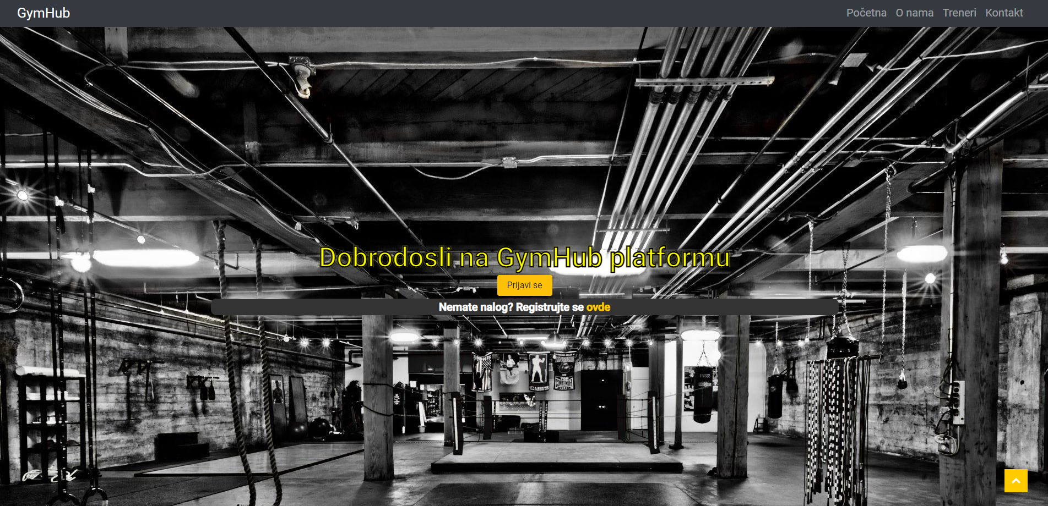Slika 1 – Početna stranica web aplikacije

# **Registracija** Potrebno je navigirati se na glavnu stranu i kliknuti na hiperlink sa slike. Slika 2 – Deo početne stranice web aplikacije sa hiperlinkom za registraciju Zatim, na otvorenoj formi treba popuniti neophodna polja (označena zvezdicom - *). Potvrda unetih podataka se vrši klikom na dugme *Registruj se*. Ukoliko je došlo do unosa nevalidnih podataka, prikazaće se odgovarajuća poruka. Ukoliko je došlo do uspešne registracije, dolazi do redirekcije na stranicu o odabiru tipa članarine. Slika 3 – Forma za registraciju

# **Odabir trenera** Kao prvi korak, potrebno je kliknuti na stavku *Treneri* sa glavnog menija. Slika 4 – Stavka *Treneri* glavnog menija Rezultat ove akcije su izlistani dostupni treneri teretane. Slika 5 – Dostupni treneri teretane Klikom na dugme *Prijavi se kod ovog trenera* će se prikazati poruka gde treba potvrditi akciju klikom na dugme *Potvrdi* ili otkazati klikom na dugme *Nazad*. Slika 6 – Upit za potvrdu ili otkazivanje odabira trenera Nakon odabira trenera, informacije o istom će biti vidljive na stranici *Početna* glavnog menija. **Napomena:** Moguće je opredeliti se za trenera najkasnije 7 dana nakon plaćanja poslednje članarine.

# **Prijava** Potrebno je navigirati se na glavnu stranu i kliknuti na dugme ‘‘Prijavi se‘‘. Slika 7 – Deo početne stranice web aplikacije sa dugmetom za prijavu Zatim, na otvorenoj formi treba uneti korisničko ime i šifru, a zatim kliknuti na dugme *Log in*. Ukoliko je došlo do unosa nevalidnih podataka, prikazaće se odgovarajuća poruka. Ukoliko je došlo do uspešne prijave, dolazi do redirekcije na glavnu stranu profila. Slika 8 – Forma za prijavu

# **Resetovanje lozinke** U slučaju zaboravljene lozinke, moguće je promeniti istu. Potrebno je otvoriti formu za prijavu, a zatim kliknuti na hiperlink Zaboravili ste lozinku? Slika 9 – Forma za prijavu koja sadrži hiperlink za promenu lozinkeNakon toga će se prikazati sledeća forma na kojoj je potrebno uneti email adresu: Slika 10 – Forma za unos email-a Zatim, treba kliknuti na dugme *Pošalji mi email* i proveriti elektronsku poštu. Prikazaće se nova forma na kojoj će biti neophodno uneti k[ô](https://www.google.com/url?sa=t&rct=j&q=&esrc=s&source=web&cd=&ved=2ahUKEwiOpMiez7PxAhX7hf0HHS6ZCLAQFjACegQIAxAD&url=https%3A%2F%2Ftug.org%2FTUGboat%2Ftb24-1%2Fthanh.pdf&usg=AOvVaw1DkaZ-PVBQyBAi0sTWxzPe)d primljen u mejlu, a zatim kliknuti na dugme *Potvrdi kod*. Slika 11 – Forma za unos koda Nakon toga, treba uneti željenu lozinku, potvrditi je, a zatim kliknuti na dugme *Resetuj lozinku*. Kompletiranje procedure se vrši klikom na dugme *Resetuj lozinku*. Nakon toga je moguće prijaviti se na profil koristeći novu lozinku. Slika 12 – Forma za unos i potvrdu lozinke

# **Pregled lokacije**, **socijalnih mreža i radnog vremena teretane** Potrebno je navigirati se do dna glavne strane. Ovde se mogu naći osnovne informacije o teretani, kao što su lokacija, socijalne mreže i radno vreme.

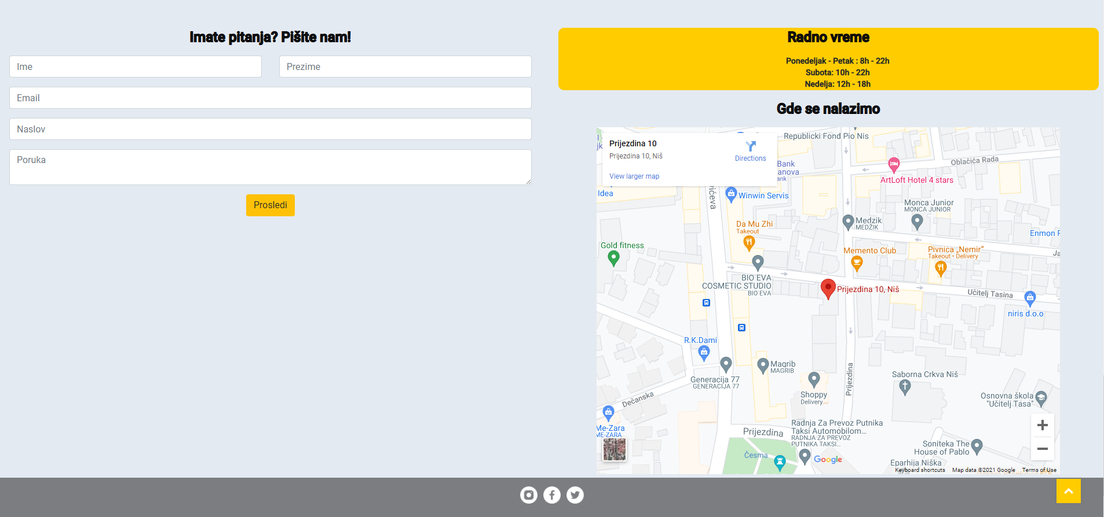 Slika 13 – Deo web glavne stranice sa podacima o lokaciji, socijalnim mrežama i radnim vremenom teretane  
  
Do istih informacija se može doći klikom na stavku ‘‘Kontakt‘‘ glavnog menija:

## Slika 14 – Stavka menija za osnovne informacije

# **Pregled usluga teretane** Potrebno je navigirati se do dela glavne strane koji sadrži pregled usluga teretane. Ovo se postiže klikom na stavku *O nama* glavnog menija: Slika 15 – Stavka menija za pregled usluga

# **Pregled planova treninga i ishrane** Nakon prijavljivanja kao član, potrebno je kliknuti na stavku *Planovi* glavnog menija. Slika 16 – Stavka menija za planove Rezultat akcije je padajuća lista gde treba odabrati pregled planova treninga klikom na hiperlink *Trening* ili pregled planova ishrane klikom na hiperlink *Ishrana*.

# **Pregled vežbi** Nakon prijavljivanja kao član, potrebno je kliknuti na stavku *Vežbe* glavnog menija. Slika 17 – Stavka menija za vežbe Kao rezultat se otvara stranica koja sadrži interaktivne slike ljudske muskulature. Moguće je mišem prelaziti preko mišićnih grupa, a zatim kliknuti na željenu, gde je rezultat otvaranje izlistanih vežbi.Slika 18 – Vežbe grupisane po mišićnoj grupi Slika 19 – Vežbe za odgovarajuću mišićnu grupu

# **Pregled trenera** Nakon prijavljivanja kao član, potrebno je kliknuti na stavku *Treneri* glavnog menija. Slika 20 – Stavka menija za trenere Kao rezultat se otvara stranica sa listom trenera i njihovim osnovnim informacijama.

# **Ažuriranje profila** Nakon prijavljivanja kao član, potrebno je kliknuti na padajuću listu sa kraja glavnog menija. Slika 21 – Padajuća lista menija Zatim, treba odabrati prvu stavku – *Podešavanja*. Rezultat je otvaranje stranice na kojoj je moguće izmeniti sliku profila, broj računa i fitnes cilj. Slika 22 – Stavke padajuće liste menija

# **Slušanje GymHub radija** Nakon prijavljivanja kao član ili trener, potrebno je kliknuti na stavku *GymHub Radio* glavnog menija.Slika 23 – Stavka menija za GymHub radio Kao rezultat se otvara stranica sa plejlistom GymHub teretane.

# **Prijava problema** Nakon prijavljivanja kao član, potrebno je kliknuti na padajuću listu sa kraja glavnog menija. Slika 24 – Padajuća lista menija Zatim, treba odabrati drugu stavku – *Prijavi problem*. Rezultat je otvaranje stranice na kojoj je potrebno popuniti preostale stavke forme za prijavu problema. Slika 25 – Stavke padajuće liste menija Da bi se problem prijavio administratoru, potrebno je kliknuti na dugme *Prosledi*.Slika 26 – Forma za prijavu problema

# **Zakazivanje treninga** Da bi se zakazao trening, potrebno je otići na početnu stranicu profila klikom na stavku *Početna* iz glavnog menija. Klikom na dugme *Zakaži trening* se otvara raspored treninga tekuće nedelje. Slika 27 – Kalerndar treninga tekuće nedelje Svaki termin teretane sadrži informaciju o maksimalnom kapacitetu članova, kao i broj zauzetih mesta. Klikom na željeni termin se prikazuje poruka sledećeg izgleda: Slika 28 – Poruka za prihvatanje ili otkazivanje akcije Odabir je moguće potvrditi klikom na dugme *Potvrdi*. Otkazivanje akcije se obavlja klikom na dugme *Nazad*. Nakon potvrde i uspešno zakazanog treninga, detalji će biti dostupni na glavnoj stranici profila. Ukoliko je došlo do greške, prikazaće se odgovarajuća poruka. **Napomena:** U jednom trenutku je moguće imati samo jedan zakazan trening.

# **Otkazivanje treninga** Da bi se otkazao trening, potrebno je otići na početnu stranicu profila klikom na stavku *Početna* iz glavnog menija. Klikom na dugme *Otkaži naredni trening* i potvrdom se kompletira procedura otkazivanja. Slika 29 – Glavna stranica profila

# **Plaćanje članarine i promena tipa članarine** Plaćanje članarine je moguće izvršiti nakon isteka iste. Prilikom prijavljivanja, prikazaće se stranica sledećeg izgleda: Slika 30 – Stranica za plaćanje članarine i promena tipa članarine

Nakon popunjavanja neophodnih polja (označena zvezdicom - *), potrebno je odlučiti se za period uplate od jedan, šest ili dvanaest meseci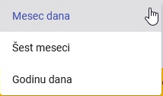.

Slika 31 – Opcije za period uplate  
  
Promena tipa članarine je moguće klikom na dugme *Želim da promenim tip članarine* koje se nalazi pri dnu stranice. Moguće opcije su 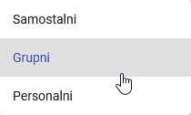Samostalni, Grupni ili Personalni treninzi.

Slika 32 – Opcije za tip članarine  
Potvrda uplate se vrši klikom na dugme *Plati*.

# **Ocenjivanje** Nakon odabira trenera, informacije o njemu će biti dostupne na stranici *Početna* iz glavnog menija. Na dnu se nalaze strelice koje je moguće kliknuti samo jednom. Klikom na strelicu ↑ se prosleđuje pozitivna ocena, a klikom na strelicu ↓ negativna ocena. Slika 33 – Ocena trenera pre ocenjivanja Slika 34 – Ocena trenera nakon ocenjivanja

# **Kreiranje i brisanje plana ishrane** Nakon prijavljivanja kao trener, potrebno je kliknuti na padajući meni *Planovi* iz glavnog menija, a zatim na stavku *Ishrana.* Nakon ovoga, pojaviće se lista ličnih planova ishrane. Na dnu stranice treba kliknuti na dugme *Dodaj novi plan*. Slika 35 – Lični planovi ishrane Kao rezultat, otvoriće se forma na kojoj je moguće pretraživati obroke koje će plan sadržati određenim danima. Pretraga obroka se vrši po dva kriterijuma: Tipu obroka i Vrsti obroka, odabirom odgovarajuće padajuće liste i klikom na dugme . Slika 36 – Tipovi obroka Slika 37 – Vrste obroka Ako ne postoji obrok koji zadovoljava zadate kriterijume, prikazuje se sledeća poruka: Slika 38 – Tip greške Obrok je moguće prevući levim klikom miša na željeni dan u nedelji sa desne strane forme. Ako je potrebno poništiti neki obrok, dovoljno je kliknuti na dugme pored njegovog naziva. Za kraj, planu treba dodeliti naziv, a zatim kliknuti na dugme *Napravi plan* kako bi unos bio sačuvan. Otkazivanje se vrši klikom na dugme *Nazad*.

# **Kreiranje i brisanje plana treninga** Nakon prijavljivanja kao trener, potrebno je kliknuti na padajući meni *Planovi* iz glavnog menija, a zatim na stavku *Trening.* Nakon ovoga, pojaviće se lista ličnih planova treninga. Na dnu stranice treba kliknuti na dugme *Dodaj novi plan*. Slika 39 – Lični planovi treninga Kao rezultat, otvoriće se forma na kojoj je moguće pretraživati vežbe koje će plan sadržati određenim danima. Slika 40 – Forma za kreiranje plana treninga Pretraga vežbi se vrši po mišićnoj grupi, odabirom odgovarajuće padajuće liste i klikom na dugme . Da bi se vežba dodelila određenom danu, treba odabrati željeni dan sa desne strane forme, a zatim kliknuti na vežbu. Takođe, u zavisnosti od vežbe treba uneti broj serija i ponavljanja. Vežba se izbacuje iz plana klikom na dugme sa desne strane Slika 41 – Dodavanje vežbe Na kraju, treba odabrati nivo, dati naziv planu i uneti trajanje u danima, a zatim kliknuti na dugme *Dalje* kako bi unos bio sačuvan. Otkazivanje se vrši klikom na dugme *Nazad*.

# **Pregled grupa** Nakon prijavljivanja kao trener, potrebno je kliknuti na stavku glavnog menija *Moji klijenti.* Nakon ovoga, pojaviće se lista ličnih grupa, članova kojima treba dodeliti grupu i samostalnih klijenata kao na slici: Slika 42 – Pregled grupa i članova • **Pregled članova grupe:** Da bi se pregledali članovi grupe, potrebno je kliknuti na dugme iznad imena grupe. **• Dodela grupe članu:** Da bi se članu dodala grupa, potrebno je najpre iz kolone gde se nalaze klijenti kojima treba dodeliti grupu kliknuti na dugme Zatim, treba kliknuti na dugme *Dodaj u grupu* kod željene grupe. **• Izbacivanje člana iz grupe:** Da bi se član izbacio iz grupe, potrebno je otvoriti pregled članova odgovarajuće grupe, a zatim kliknuti na dugme pored imena člana. **• Dodela plana:** Ako je potrebno grupi ili klijentu dodeliti plan, potrebno je kliknuti na odgovarajući hiperlink. Zatim treba prevući željeni plan sa leve na prazno polje sa desne strane i potvrditi izmenu klikom na dugme sa desne strane. Za otkazivanje promena je dovoljno kliknuti dugme *Nazad*. **• Promena plana:** Ako je potrebno grupi ili klijentu promeniti plan treninga ili ishrane, potrebno je kliknuti na dugme ⇄, a zatim prevući željeni plan sa leve na prazno polje sa desne strane i potvrditi izmenu klikom na dugme sa desne strane. Za otkazivanje promena je dovoljno kliknuti dugme *Nazad*.

# **Administratorski panel – kreiranje, pregled, ažuriranje i brisanje informacija** Potrebno je prijaviti se kao administrator, čiji se interfejs sastoji od liste sa sledećim stavkama: Slika 43 – Administratorski panel Zatim, treba odabrati željenu stavku. Kao rezultat se pojavljuje spisak odgovarajućih informacija iz baze. Ukoliko je potrebno izmeniti neki podatak, potrebno je kliknuti na dugme za izmenu , izvršiti promene, a zatim potvrditi klikom na dugme *Izmeni* ili odbaciti klikom na dugme *Poništi*. Ukoliko je potrebno obrisati neki podatak, potrebno je kliknuti na dugme za brisanje . Ukoliko je potrebno izvršiti novi unos u bazu podataka, potrebno je kliknuti na dugme *Dodaj novog*, popuniti neophodna polja, a zatim potvrditi klikom na dugme *Sačuvaj* ili odbaciti klikom na dugme *Poništi*.

##### Slika 44 – Administratorski panel sa izlistanim vežbama